**空调照明系统节能率计算书**

公共建筑

|  |  |
| --- | --- |
| 工程名称 | 宾馆 |
| 工程地点 | 黑龙江-哈尔滨 |
| 设计编号 | 999 |
| 建设单位 | 小飞侠有限责任公司 |
| 设计单位 | 小飞侠设计院 |
| 设 计 人 |  |
| 审 核 人 |  |
| 审 定 人 |  |
| 设计日期 | 2024年11月28日 |



|  |  |
| --- | --- |
| 采用软件 | 能耗计算BESI2024 |
| 软件版本 | 20240430(SP1) |
| 研发单位 | 北京绿建软件股份有限公司 |
| 正版授权码 | T18847879305 |

**目 录**

1 建筑概况 4

2 计算依据 4

3 计算要求 4

3.1 计算目标 4

3.2 计算方法 5

4 软件介绍 5

5 气象数据 5

5.1 气象地点 5

5.2 逐日干球温度表 6

5.3 逐月辐照量表 6

5.4 峰值工况 6

6 围护结构 7

6.1 工程材料 7

6.1.1 普通材料 7

6.1.2 其他材料 8

6.2 围护结构作法简要说明 8

7 围护结构概况 8

8 设计建筑 9

8.1 房间类型 9

8.1.1 房间参数表 9

8.1.2 作息时间表 10

8.2 系统类型 10

8.2.1 系统分区 10

8.2.2 热回收参数 11

8.3 制冷系统 11

8.3.1 多联机/单元式空调能耗 11

8.4 供暖系统 12

8.4.1 默认热源 12

8.5 空调风机 12

8.5.1 独立新排风 12

8.6 照明 12

8.7 负荷分项统计 13

8.8 逐月负荷表 14

8.9 逐月电耗 15

9 参照建筑 16

9.1 房间类型 16

9.1.1 房间参数表 16

9.1.2 作息时间表 16

9.2 制冷系统 16

9.3 供暖系统 16

9.4 照明 17

9.5 负荷分项统计 17

9.6 逐月负荷表 18

9.7 逐月电耗 19

10 计算结果 20

11 绿色建筑性能评估得分 20

12 附录 24

12.1 工作日/节假日人员逐时在室率(%) 24

12.2 工作日/节假日照明开关时间表(%) 25

12.3 工作日/节假日设备逐时使用率(%) 26

12.4 工作日/节假日空调系统运行时间表(1:开,0:关) 28

12.5 工作日/节假日新风运行时间表(%) 28

# 建筑概况

|  |  |  |
| --- | --- | --- |
| 工程名称 | 宾馆 | |
| 工程地点 | 黑龙江-哈尔滨 | |
| 地理位置 | 北纬：46.00° | 东经：126.61° |
| 建筑面积(m2) | 地上30519 地下0 | |
| 建筑层数 | 地上17 地下0 | |
| 建筑高度（m） | 地上67.5 地下0.0 | |
| 建筑体积(m3) | 126276.88 | |
| 建筑外表面积(m2) | 25348.93 | |
| 北向角度 | 90 | |
| 结构类型 |  | |
| 外墙太阳辐射吸收系数 | 0.75 | |
| 屋顶太阳辐射吸收系数 | 0.75 | |
| 控温期 | 全年控温 | |

# 计算依据

1. 《绿色建筑评价标准》(GB/T50378-2019)

2. 《民用建筑绿色性能计算标准》(JGJ/T 449-2018)

3. 《建筑能效标识技术标准》(JGJ/T 288-2012)

4. 《公共建筑节能设计标准》(GB50189-2015)

5. 《民用建筑热工设计规范》(GB50176)

# 计算要求

## 计算目标

《绿色建筑评价标准》(GB/T50378-2019) 第7.2.8条：采取措施降低建筑能耗，评价总分值10分。建筑能耗相比国家现行有关建筑节能标准降低10%，得5分；降低20%，得10分。

《绿色建筑评价标准》(GB/T50378-2019) 第9.2.1条：采取措施进一步降低建筑供暖空调系统的能耗，评价总分值30分。建筑供暖空调系统能耗相比国家现行有关建筑节能标准降低40%，得10分；每再降低10%，再得5分；最高得30分。

## 计算方法

建立参照建筑，参照建筑的热工参数、采暖空调照明形式及设备满足现行国家节能标准要求。

根据现行行业标准《民用建筑绿色性能计算标准》JGJ/T449的相关规定，分别计算设计建筑及参照建筑的供暖空调和照明系统能耗，计算其节能率并进行得分判定。

即：建筑综合节能率 （7.2.8条）＝ （参照建筑全年采暖空调照明耗电量 － 设计建筑全年采暖空调照明耗电量） / 参照建筑全年采暖空调照明耗电量 × 100%

建筑采暖空调节能率 （9.2.1条）＝ （参照建筑全年采暖空调耗电量 － 设计建筑全年采暖空调耗电量） / 参照建筑全年采暖空调耗电量 × 100%

# 软件介绍

本报告内容由能耗计算BESI2024计算并输出，能耗计算BESI以CAD为平台，内置DOE2内核，可与建筑节能模型无缝对接，精准快速得到动态理想负荷，完美支持从《建筑能效标识技术标准》到《绿色建筑评价标准》要求的节能率，以及建筑全能耗的计算；软件充分考虑工程实际需求，从冷热源、输配水泵到末端风机，覆盖了常见暖通设备的能耗计算；并支持灵活的采暖供冷期、系统划分、运行策略设置等功能以及强大的结果数据分析。

# 气象数据

## 气象地点

黑龙江-哈尔滨, 《建筑节能气象参数标准》JGJ346-2014

## 逐日干球温度表

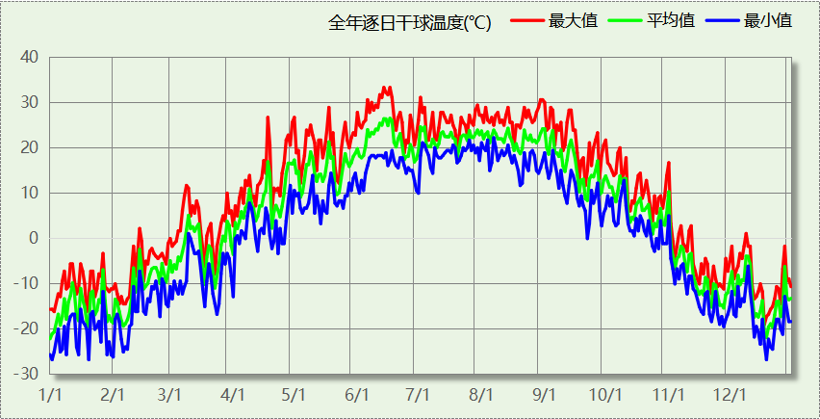

## 逐月辐照量表

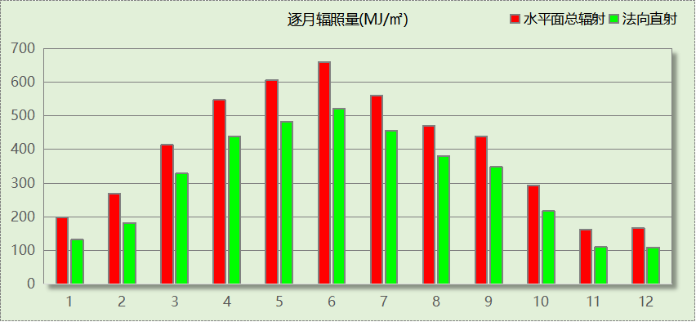

## 峰值工况

|  |  |  |  |  |  |
| --- | --- | --- | --- | --- | --- |
| 气象数据 | 时刻 | 干球温度(℃) | 湿球温度(℃) | 含湿量(g/kg) | 焓值(kj/kg) |
| 最热 | 06月13日15时 | 33.3 | 19.4 | 8.4 | 55.0 |
| 最冷 | 01月02日06时 | -26.7 | -26.7 | 0.1 | -26.6 |

# 围护结构

## 工程材料

### 普通材料

|  |  |  |  |  |  |  |
| --- | --- | --- | --- | --- | --- | --- |
| 材料名称 | 导热系数λ | 蓄热系数S | 密度ρ | 比热容Cp | 蒸汽渗透 系数u | 数据来源 |
| W/(m.K) | W/(㎡.K) | kg/m3 | J/(kg.K) | g/(m.h.kPa) |
| 水泥砂浆 | 0.930 | 11.370 | 1800.0 | 1050.0 | 0.0210 | 民用建筑热工设计规范 GB50176-2016 |
| 钢筋混凝土 | 1.740 | 17.200 | 2500.0 | 920.0 | 0.0158 | 民用建筑热工设计规范 GB50176-2016 |
| 挤塑聚苯乙烯泡沫塑料（带表皮） | 0.030 | 0.340 | 35.0 | 1380.0 | 0.0162 | 民用建筑热工设计规范 GB50176-2016 |
| 岩棉板(ρ=60-160) | 0.041 | 0.615 | 110.0 | 1220.0 | 0.4880 | 民用建筑热工设计规范 GB50176-2016 |
| c20细石混凝土(ρ=2300) | 1.510 | 15.243 | 2300.0 | 920.0 | 0.0173 | 民用建筑热工设计规范 GB50176-2016 |
| 石灰砂浆 | 0.810 | 10.070 | 1600.0 | 1050.0 | 0.0443 | 民用建筑热工设计规范 GB50176-2016 |
| 水泥砂浆找平层 | 0.930 | 11.306 | 1800.0 | 1050.0 | 0.0430 | 民用建筑热工设计规范 GB50176-2016 |
| 1：6水泥焦渣（炉渣） | 0.350 | 4.862 | 1000.0 | 928.9 | 0.0000 | 民用建筑热工设计规范 GB50176-2016 |
| 蒸压加气混凝土砌块B07 | 0.180 | 3.490 | 750.0 | 1087.6 | 0.0200 | GB/T11968-2020 |
| 稀土无机保温材料 | 0.039 | 0.772 | 200.0 | 1050.0 | 0.0225 | 内蒙古公共建筑节能标准 DBJ03-27-2017 |
| 现场喷涂超细无机纤维 | 0.035 | 0.319 | 38.0 | 1050.0 | 0.0225 | 内蒙古公共建筑节能标准 DBJ03-27-2017 |
| 细石混凝土 | 1.740 | 17.398 | 2600.0 | 920.0 | 0.0158 | 民用建筑热工设计规范 GB50176-2016 |
| 保温结构一体化-挤塑板芯材 | 0.030 | 0.340 | 28.0 | 1380.0 | 0.0000 |  |
| 挤塑聚苯板 | 0.033 | 0.347 | 28.0 | 1790.0 | 0.0000 | 安徽公共建筑节能设计标准 DB34 T753-2007 |

### 其他材料

|  |  |  |  |  |
| --- | --- | --- | --- | --- |
| 材料名称 | 厚度 | 热阻R | 太阳辐射吸收系数 | 备注 |
| mm | (㎡K)/W |
| 防水层(忽略保温性能) | － | － | － |  |

## 围护结构作法简要说明

**1. 屋顶：**屋顶构造一 (K=0.155,D=5.183)：（由上到下）

细石混凝土 40mm＋石灰砂浆 10mm＋防水层(忽略保温性能) 5mm＋c20细石混凝土(ρ=2300) 30mm＋保温结构一体化-挤塑板芯材 200mm＋水泥砂浆找平层 20mm＋1：6水泥焦渣（炉渣） 30mm＋水泥砂浆找平层 20mm＋钢筋混凝土 120mm

**2. 外墙：**填充墙构造一 (K=0.177,D=6.250)：（由外到内）

水泥砂浆 20mm＋保温结构一体化-挤塑板芯材 150mm＋水泥砂浆 15mm＋蒸压加气混凝土砌块B07 200mm＋水泥砂浆 20mm

**3. 挑空楼板：**挑空楼板构造一 (K=0.331,D=2.727)：（由上到下）

水泥砂浆 20mm＋钢筋混凝土 120mm＋挤塑聚苯板 100mm＋水泥砂浆 20mm

**4. 采暖与非采暖隔墙：**控温与非控温隔墙构造一 (K=0.579,D=4.522)：

水泥砂浆 20mm＋蒸压加气混凝土砌块B07 190mm＋稀土无机保温材料 30mm

**5. 外窗：**65系列平开铝合金保温节能窗5+9A+5+9A+5 (K=2.000)：

传热系数2.000W/㎡.K，窗遮阳系数0.600

**6. 周边地面：**周边地面构造一 (K=0.155,D=1.700)：

挤塑聚苯乙烯泡沫塑料（带表皮） 150mm

**7. 采暖地下室外墙：**地下墙构造一 (K=0.399,D=3.556)：

水泥砂浆 20mm＋挤塑聚苯乙烯泡沫塑料（带表皮） 80mm＋水泥砂浆 15mm＋钢筋混凝土 200mm＋水泥砂浆 20mm

# 围护结构概况

|  |  |  |  |
| --- | --- | --- | --- |
|  | | 设计建筑 | |
| 屋顶传热系数K  和热情性指标 D | | 0.16  5.18 | |
| 外墙传热系数K  和热情性指标 D | | 0.23  6.25 | |
| 挑空(或架空)楼板传热系数K  和热惰性指标 D | | 0.33  2.73 | |
| 天窗传热系数K  和太阳得热系数 SHGC | | －  － | |
| 外窗（包括透明幕墙） | 朝向 | 窗墙比 | 传热  系数 |
| 南向 | 0.23 | 2.00 |
| 北向 | 0.10 | 2.00 |
| 东向 | 0.12 | 2.00 |
| 西向 | 0.11 | 2.00 |

# 设计建筑

## 房间类型

### 房间参数表

|  |  |  |  |  |  |  |  |
| --- | --- | --- | --- | --- | --- | --- | --- |
| 房间类型 | 空调 温度℃ | 供暖 温度℃ | 新风量 | 渗透风 换气次数 | 人员密度 | 照明功率 密度 | 电器设备 功率 |
| 3星客房 | 25 | 22 | 30(m3/h.人) | 0(次/h) | 15(㎡/人) | 6(W/㎡) | 20(W/㎡) |
| 一般商店 | 25 | 20 | 30(m3/h.人) | 0(次/h) | 10(㎡/人) | 9(W/㎡) | 15(W/㎡) |
| 中餐厅 | 26 | 20 | 30(m3/h.人) | 0(次/h) | 2.5(㎡/人) | 8(W/㎡) | 15(W/㎡) |
| 休息室 | 26 | 18 | 10(m3/h.人) | 0(次/h) | 10(㎡/人) | 8(W/㎡) | 15(W/㎡) |
| 会客室 | 26 | 20 | 30(m3/h.人) | 0(次/h) | 8(㎡/人) | 8(W/㎡) | 15(W/㎡) |
| 会议室 | 26 | 18 | 14(m3/h.人) | 0(次/h) | 2.5(㎡/人) | 12(W/㎡) | 15(W/㎡) |
| 健身房 | 24 | 19 | 40(m3/h.人) | 0(次/h) | 4(㎡/人) | 8(W/㎡) | 15(W/㎡) |
| 卫生间 | 27 | 18 | 0(m3/h.人) | 0(次/h) | 10(㎡/人) | 6(W/㎡) | 15(W/㎡) |
| 厨房 | 27 | 18 | 28(次/h) | 0(次/h) | 5(㎡/人) | 8(W/㎡) | 15(W/㎡) |
| 台球房 | 26 | 16 | 40(m3/h.人) | 0(次/h) | 10(㎡/人) | 22(W/㎡) | 15(W/㎡) |
| 大厅 | 28 | 18 | 20(m3/h.人) | 0(次/h) | 50(㎡/人) | 8(W/㎡) | 15(W/㎡) |
| 布草间 | 26 | 20 | 30(m3/h.人) | 0(次/h) | 10(㎡/人) | 5(W/㎡) | 15(W/㎡) |
| 普通办公室 | 26 | 20 | 30(m3/h.人) | 0(次/h) | 8(㎡/人) | 8(W/㎡) | 15(W/㎡) |
| 楼梯间 | － | － | 0(m3/h.人) | 0(次/h) | 50(㎡/人) | 3.5(W/㎡) | 15(W/㎡) |
| 浴室 | 27 | 25 | 20(m3/h.人) | 0(次/h) | 5(㎡/人) | 6(W/㎡) | 15(W/㎡) |
| 空房间 | － | － | 0(m3/h.人) | 0(次/h) | 0(人) | 0(W/㎡) | 0(W/㎡) |
| 设备间 | － | － | 0(次/h) | 0(次/h) | 0(人) | 6(W/㎡) | 15(W/㎡) |
| 走廊 | 26 | 18 | 0(m3/h.人) | 0(次/h) | 50(㎡/人) | 3.5(W/㎡) | 15(W/㎡) |
| 酒吧、茶座 | 26 | 20 | 30(m3/h.人) | 0(次/h) | 4(㎡/人) | 8(W/㎡) | 0(W/㎡) |
| 餐厅 | 26 | 20 | 30(m3/h.人) | 0(次/h) | 2.5(㎡/人) | 8(W/㎡) | 15(W/㎡) |

### 作息时间表

详见附录

## 系统类型

### 系统分区

|  |  |  |  |  |  |
| --- | --- | --- | --- | --- | --- |
| 系统编号 | 系统类型 | 制冷 SEER | 制热 HSPF | 面积(㎡) | 包含的房间 |
| 标准层 | 地暖/辐射板采暖/散热器采暖+多联机供冷 | 4.30 | － | 16305.16 | 6111@6~17,6110@6~17,6109@6~17,6108@6~17,6107@6~17,6106@6~17,6105@6~17,6104@6~17,6103@6~17,6102@6~17,6101@6~17,6100@6~17,6099@6~17,6098@6~17,6084@6~17,6083@6~17,6082@6~17,6081@6~17,6080@6~17,6079@6~17,6078@6~17,6077@6~17,6076@6~17,6075@6~17,6074@6~17,6073@6~17,6072@6~17,6071@6~17,6070@6~17,6069@6~17,6068@6~17,6067@6~17,6066@6~17,6065@6~17,6064@6~17,6063@6~17,6062@6~17,6061@6~17,6060@6~17,6059@6~17,6058@6~17,6057@6~17,6056@6~17,6055@6~17,6054@6~17,6053@6~17,6052@6~17,6051@6~17,6050@6~17,6049@6~17,6048@6~17,6047@6~17,6046@6~17,6045@6~17,6037@6~17,6036@6~17,6035@6~17,6034@6~17,6033@6~17,6032@6~17,6031@6~17,6030@6~17,6029@6~17,6028@6~17,6027@6~17,6026@6~17,6025@6~17,6024@6~17,6023@6~17,6022@6~17,6021@6~17,6020@6~17,6019@6~17,6018@6~17,6017@6~17,6016@6~17,6015@6~17,6014@6~17,6013@6~17,6012@6~17,6011@6~17,6010@6~17,6009@6~17,6008@6~17,6007@6~17,6004@6~17,6003@6~17,6002@6~17,6001@6~17 |
| 裙房 | 地暖/辐射板采暖/散热器采暖+多联机供冷 | 4.30 | － | 8169.94 | 1070(1),1069(1),1068(1),1067(1),1066(1),1065(1),1064(1),1063(1),1062(1),1061(1),1060(1),1059(1),1058(1),1057(1),1056(1),1055(1),1054(1),1053(1),1052(1),1051(1),1050(1),1049(1),1048(1),1047(1),1046(1),1045(1),1044(1),1043(1),1042(1),1033(1),1032(1),1031(1),1030(1),1028(1),1024(1),1021(1),1019(1),1018(1),1017(1),1016(1),1015(1),1014(1),1013(1),1012(1),1011(1),1010(1),1009(1),1008(1),1007(1),1006(1),1005(1),1004(1),1003(1),1002(1),1001(1),2035(2),2034(2),2011(2),2064(2),2063(2),2062(2),2061(2),2060(2),2059(2),2058(2),2057(2),2056(2),2055(2),2054(2),2053(2),2052(2),2051(2),2050(2),2049(2),2048(2),2047(2),2046(2),2045(2),2044(2),2043(2),2042(2),2041(2),2040(2),2039(2),2038(2),2037(2),2036(2),2025(2),2024(2),2023(2),2022(2),2020(2),2019(2),2014(2),2013(2),2012(2),2010(2),2009(2),2008(2),2007(2),2006(2),2005(2),2003(2),2002(2),3049(3),3048(3),3047(3),3046(3),3041(3),3040(3),3022(3),3020(3),3045(3),3044(3),3043(3),3042(3),3038(3),3034(3),3030(3),3028(3),3027(3),3025(3),3024(3),3023(3),3021(3),3019(3),3018(3),3017(3),3016(3),3013(3),3012(3),3011(3),3010(3),3009(3),3008(3),3007(3),3006(3),3005(3),3003(3),3001(3),4037(4),4036(4),4035(4),4034(4),4033(4),4032(4),4031(4),4030(4),4029(4),4028(4),4027(4),4026(4),4025(4),4024(4),4023(4),4014(4),4012(4),4007(4),4006(4),4005(4),4004(4),4003(4),4001(4),5025(5),5024(5),5023(5),5022(5),5013(5),5012(5),5006(5),5005(5),5004(5),5002(5),5001(5) |

### 热回收参数

|  |  |  |  |  |  |
| --- | --- | --- | --- | --- | --- |
| 系统编号 | 热回收 | 供冷 | | 供暖 | |
| 回收效率 | 启动温(焓)差 | 回收效率 | 启动温(焓)差 |
| 标准层 | 全热回收 | 0.20 | 5℃ | 0.00 | 5(℃) |
| 裙房 | 全热回收 | 0.20 | 5℃ | 0.00 | 5(℃) |

## 制冷系统

### 多联机/单元式空调能耗

|  |  |  |  |
| --- | --- | --- | --- |
| 系统编号 | 制冷SEER | 耗冷量(kWh) | 耗电量(kWh) |
| 裙房 | 4.30 | 133937 | 31148 |
| 标准层 | 4.30 | 4142350 | 963337 |
| 合计 | 4.30 | 4276287 | 994485 |

## 供暖系统

### 默认热源

#### 供应的系统

|  |  |
| --- | --- |
| 系统编号 | 标准层, 裙房 |

#### 市政热力系统能耗

|  |  |  |  |  |  |  |
| --- | --- | --- | --- | --- | --- | --- |
| 累计 热负荷 (kWh) | 外网热 输送效率 | 耗电 输热比 EHR | 热/电 转换系数 (kWh/kWh) | 热源折合 电耗 (kWh) | 供暖水 泵电耗 (kWh) | 合计 电耗 (kWh) |
| 6364520 | 0.92 | 0.00433 | 2.93 | 2360755 | 27558 | 2388313 |

## 空调风机

### 独立新排风

|  |  |  |  |  |  |
| --- | --- | --- | --- | --- | --- |
| 系统编号 | 新风量 (m3/h) | 单位风量耗功率 W/(m3/h) | 风机功率(W) | 运行时长(h) | 新风电耗(kWh) |
| 标准层 | 30470 | 0.24 | 7313 | 8760 | 64061 |
| 裙房 | 139515 | 0.24 | 33484 | 8760 | 293315 |
| 合计 | | | | | 357376 |

|  |  |  |  |  |  |  |
| --- | --- | --- | --- | --- | --- | --- |
| 系统编号 | 排风量 (m3/h) | 排风比 | 单位风量耗功率W/(m3/h) | 风机功率(W) | 运行时长(h) | 排风电耗 (kWh) |
| 标准层 | 30470 | 1 | 0.24 | 7313 | 8760 | 64061 |
| 裙房 | 139515 | 1 | 0.24 | 33484 | 8760 | 293315 |
| 合计 | | | | | | 357376 |

## 照明

|  |  |  |  |  |
| --- | --- | --- | --- | --- |
| 房间类型 | 单位面积电耗 (kWh/㎡) | 房间个数 | 房间合计面积 (㎡) | 合计电耗 (kWh) |
| 3星客房 | 20.15 | 396 | 13177 | 265496 |
| 一般商店 | 30.22 | 2 | 237 | 7169 |
| 中餐厅 | 26.86 | 1 | 175 | 4694 |
| 休息室 | 26.86 | 12 | 674 | 18095 |
| 会客室 | 26.86 | 1 | 143 | 3846 |
| 会议室 | 40.30 | 11 | 306 | 12314 |
| 健身房 | 26.86 | 10 | 174 | 4668 |
| 卫生间 | 20.15 | 418 | 1180 | 23772 |
| 厨房 | 26.86 | 5 | 973 | 26149 |
| 台球房 | 73.88 | 1 | 92 | 6800 |
| 大厅 | 26.86 | 8 | 2282 | 61301 |
| 布草间 | 16.79 | 12 | 633 | 10620 |
| 普通办公室 | 26.86 | 11 | 641 | 17218 |
| 楼梯间 | 11.75 | 173 | 2660 | 31265 |
| 浴室 | 20.15 | 328 | 702 | 14135 |
| 空房间 | 0.00 | 1 | 2 | 0 |
| 设备间 | 52.56 | 1 | 31 | 1627 |
| 走廊 | 11.75 | 19 | 4170 | 49016 |
| 酒吧、茶座 | 26.86 | 3 | 325 | 8730 |
| 餐厅 | 26.86 | 4 | 948 | 25454 |
| 总计 | | | | 592368 |

## 负荷分项统计

|  |  |  |  |  |  |  |
| --- | --- | --- | --- | --- | --- | --- |
| 分类 | 围护传热 | 室内得热 | 窗日射 | 新风/渗透 | 热回收 | 合计 |
| 供暖(kWh/㎡) | -51.94 | 75.78 | 4.58 | -236.96 | 0.00 | -208.55 |
| 供冷(kWh/㎡) | -12.66 | 55.94 | 1.86 | 95.33 | -0.34 | 140.12 |

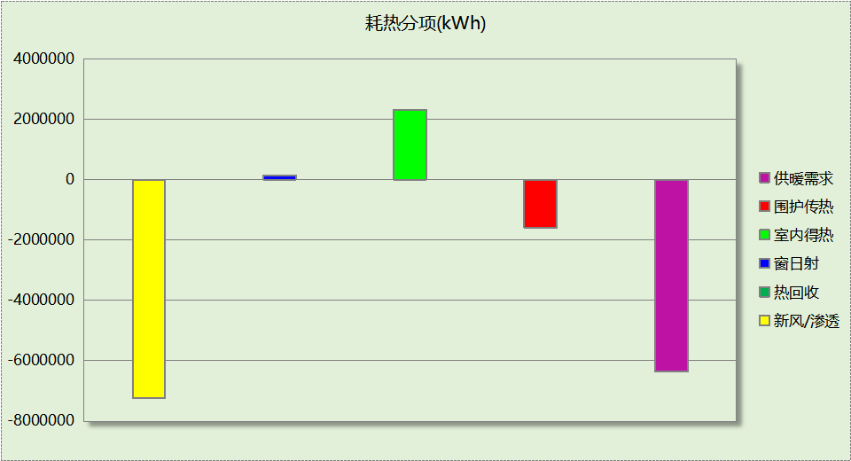

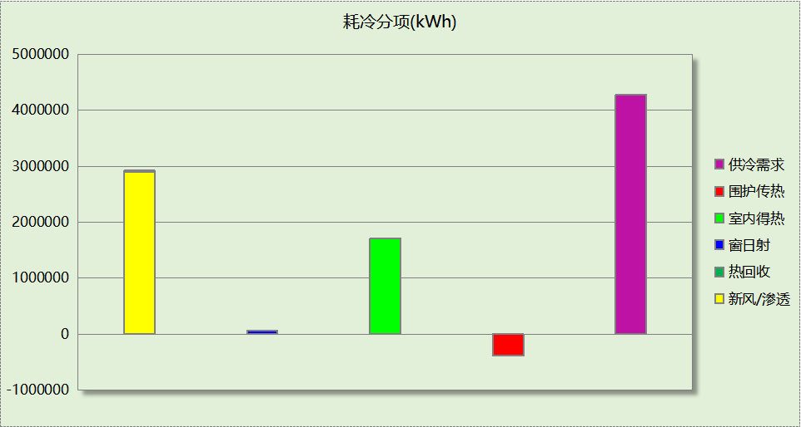

## 逐月负荷表

|  |  |  |  |  |  |  |
| --- | --- | --- | --- | --- | --- | --- |
| 月份 | 供暖(kWh) | 供冷(kWh) | 热负荷 峰值(kW) | 热负荷 峰值时刻 | 冷负荷 峰值(kW) | 冷负荷 峰值时刻 |
| 1月 | 1401877 | 0 | 2706.326 | 1月19日6时 | 0.000 | -- |
| 2月 | 1039394 | 0 | 2531.936 | 2月6日6时 | 0.000 | -- |
| 3月 | 768311 | 30 | 2038.466 | 3月23日6时 | 1.799 | 3月30日22时 |
| 4月 | 291968 | 109 | 1112.508 | 4月12日6时 | 5.843 | 4月23日22时 |
| 5月 | 81934 | 26470 | 548.968 | 5月13日6时 | 2397.695 | 5月29日21时 |
| 6月 | 6664 | 397884 | 256.558 | 6月30日5时 | 4434.980 | 6月17日24时 |
| 7月 | 303 | 1678500 | 83.423 | 7月7日5时 | 7107.393 | 7月28日20时 |
| 8月 | 1833 | 1969747 | 190.662 | 8月19日6时 | 7935.443 | 8月5日21时 |
| 9月 | 76590 | 201942 | 801.826 | 9月21日6时 | 5026.216 | 9月3日21时 |
| 10月 | 337330 | 1564 | 1175.709 | 10月24日6时 | 277.461 | 10月9日22时 |
| 11月 | 1051269 | 40 | 2247.415 | 11月25日6时 | 2.146 | 11月1日6时 |
| 12月 | 1307046 | 0 | 2695.954 | 12月18日6时 | 0.000 | -- |

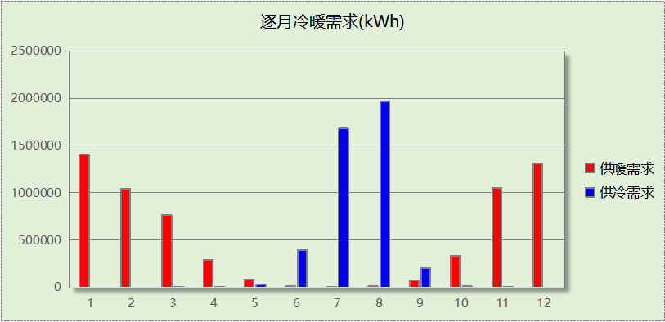

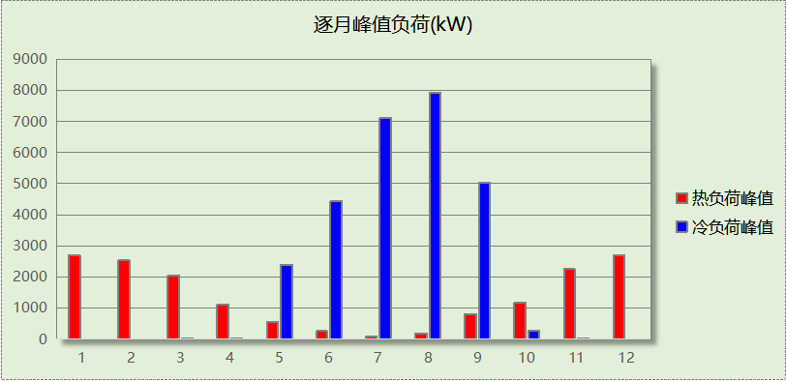

## 逐月电耗

注:供冷供暖为冷热源及输配水泵电耗，热水为扣减太阳能后电耗，所有数据单位kWh/㎡。

|  |  |  |  |  |  |  |  |  |
| --- | --- | --- | --- | --- | --- | --- | --- | --- |
| 月 | 供冷 | 供暖 | 空调风机 | 照明 | 插座设备 | 排风机 | 电梯 | 热水 |
| 1 | 0.00 | 17.24 | 1.99 | 1.65 | － | － | － | － |
| 2 | 0.00 | 12.78 | 1.80 | 1.49 | － |
| 3 | 0.00 | 9.45 | 1.99 | 1.65 | － |
| 4 | 0.00 | 3.59 | 1.92 | 1.60 | － |
| 5 | 0.20 | 1.01 | 1.99 | 1.65 | － |
| 6 | 3.03 | 0.08 | 1.92 | 1.60 | － |
| 7 | 12.79 | 0.00 | 1.99 | 1.65 | － |
| 8 | 15.01 | 0.02 | 1.99 | 1.65 | － |
| 9 | 1.54 | 0.94 | 1.92 | 1.60 | － |
| 10 | 0.01 | 4.15 | 1.99 | 1.65 | － |
| 11 | 0.00 | 12.93 | 1.92 | 1.60 | － |
| 12 | 0.00 | 16.07 | 1.99 | 1.65 | － |
| 合计 | 32.59 | 78.26 | 23.42 | 19.41 | － | － | － | － |

# 参照建筑

## 房间类型

### 房间参数表

|  |  |  |  |  |  |  |  |
| --- | --- | --- | --- | --- | --- | --- | --- |
| 房间类型 | 空调 温度℃ | 供暖 温度℃ | 新风量 | 渗透风 换气次数 | 人员密度 | 照明功率 密度 | 电器设备 功率 |
| 3星客房 | 25 | 22 | 30(m3/h.人) | 0(次/h) | 15(㎡/人) | 7(W/㎡) | 20(W/㎡) |
| 一般商店 | 25 | 20 | 30(m3/h.人) | 0(次/h) | 10(㎡/人) | 11(W/㎡) | 15(W/㎡) |
| 中餐厅 | 26 | 20 | 30(m3/h.人) | 0(次/h) | 2.5(㎡/人) | 10(W/㎡) | 15(W/㎡) |
| 休息室 | 26 | 18 | 10(m3/h.人) | 0(次/h) | 10(㎡/人) | 11(W/㎡) | 15(W/㎡) |
| 会客室 | 26 | 20 | 30(m3/h.人) | 0(次/h) | 8(㎡/人) | 9(W/㎡) | 15(W/㎡) |
| 会议室 | 26 | 18 | 14(m3/h.人) | 0(次/h) | 2.5(㎡/人) | 9(W/㎡) | 15(W/㎡) |
| 健身房 | 24 | 19 | 40(m3/h.人) | 0(次/h) | 4(㎡/人) | 9(W/㎡) | 15(W/㎡) |
| 卫生间 | 27 | 18 | 0(m3/h.人) | 0(次/h) | 10(㎡/人) | 6(W/㎡) | 15(W/㎡) |
| 厨房 | 27 | 18 | 28(次/h) | 0(次/h) | 5(㎡/人) | 9(W/㎡) | 15(W/㎡) |
| 台球房 | 26 | 16 | 40(m3/h.人) | 0(次/h) | 10(㎡/人) | 22(W/㎡) | 15(W/㎡) |
| 大厅 | 28 | 18 | 20(m3/h.人) | 0(次/h) | 50(㎡/人) | 11(W/㎡) | 15(W/㎡) |
| 布草间 | 26 | 20 | 30(m3/h.人) | 0(次/h) | 10(㎡/人) | 6(W/㎡) | 15(W/㎡) |
| 普通办公室 | 26 | 20 | 30(m3/h.人) | 0(次/h) | 8(㎡/人) | 9(W/㎡) | 15(W/㎡) |
| 楼梯间 | － | － | 0(m3/h.人) | 0(次/h) | 50(㎡/人) | 5(W/㎡) | 15(W/㎡) |
| 浴室 | 27 | 25 | 20(m3/h.人) | 0(次/h) | 5(㎡/人) | 6(W/㎡) | 15(W/㎡) |
| 空房间 | － | － | 0(m3/h.人) | 0(次/h) | 0(人) | 0(W/㎡) | 0(W/㎡) |
| 设备间 | － | － | 0(次/h) | 0(次/h) | 0(人) | 6(W/㎡) | 15(W/㎡) |
| 走廊 | 26 | 18 | 0(m3/h.人) | 0(次/h) | 50(㎡/人) | 5(W/㎡) | 15(W/㎡) |
| 酒吧、茶座 | 26 | 20 | 30(m3/h.人) | 0(次/h) | 4(㎡/人) | 8(W/㎡) | 0(W/㎡) |
| 餐厅 | 26 | 20 | 30(m3/h.人) | 0(次/h) | 2.5(㎡/人) | 10(W/㎡) | 15(W/㎡) |

### 作息时间表

同设计建筑

## 制冷系统

|  |  |  |
| --- | --- | --- |
| 负荷(kWh/a) | 系统综合性能系数 | 耗电(kWh/a) |
| 5960076 | 2.50 | 2384030 |

## 供暖系统

|  |  |  |
| --- | --- | --- |
| 负荷(kWh/a) | 系统综合性能系数 | 耗电(kWh/a) |
| 6304549 | 1.80 | 3940343 |

## 照明

|  |  |  |  |  |
| --- | --- | --- | --- | --- |
| 房间类型 | 单位面积电耗 (kWh/㎡) | 房间个数 | 房间合计面积 (㎡) | 合计电耗 (kWh) |
| 3星客房 | 23.51 | 396 | 13177 | 309746 |
| 一般商店 | 36.94 | 2 | 237 | 8763 |
| 中餐厅 | 33.58 | 1 | 175 | 5867 |
| 休息室 | 36.94 | 12 | 674 | 24880 |
| 会客室 | 30.22 | 1 | 143 | 4327 |
| 会议室 | 30.22 | 11 | 306 | 9236 |
| 健身房 | 30.22 | 10 | 174 | 5251 |
| 卫生间 | 20.15 | 418 | 1180 | 23772 |
| 厨房 | 30.22 | 5 | 973 | 29418 |
| 台球房 | 73.88 | 1 | 92 | 6800 |
| 大厅 | 36.94 | 8 | 2282 | 84288 |
| 布草间 | 20.15 | 12 | 633 | 12744 |
| 普通办公室 | 30.22 | 11 | 641 | 19370 |
| 楼梯间 | 16.79 | 173 | 2660 | 44665 |
| 浴室 | 20.15 | 328 | 702 | 14135 |
| 空房间 | 0.00 | 1 | 2 | 0 |
| 设备间 | 52.56 | 1 | 31 | 1627 |
| 走廊 | 16.79 | 19 | 4170 | 70022 |
| 酒吧、茶座 | 26.86 | 3 | 325 | 8730 |
| 餐厅 | 33.58 | 4 | 948 | 31817 |
| 总计 | | | | 715457 |

## 负荷分项统计

|  |  |  |  |  |  |  |
| --- | --- | --- | --- | --- | --- | --- |
| 分类 | 围护传热 | 室内得热 | 窗日射 | 新风/渗透 | 热回收 | 合计 |
| 供暖(kWh/㎡) | -53.28 | 78.47 | 4.52 | -236.29 | 0.00 | -206.58 |
| 供冷(kWh/㎡) | -19.75 | 105.40 | 3.84 | 105.81 | 0.00 | 195.29 |

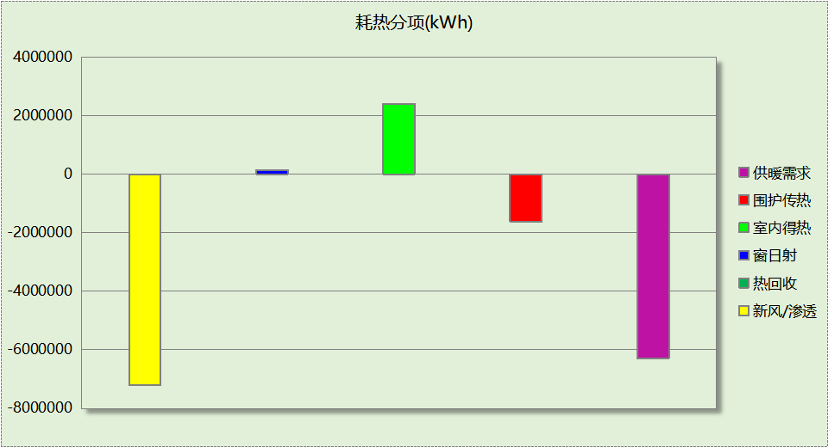

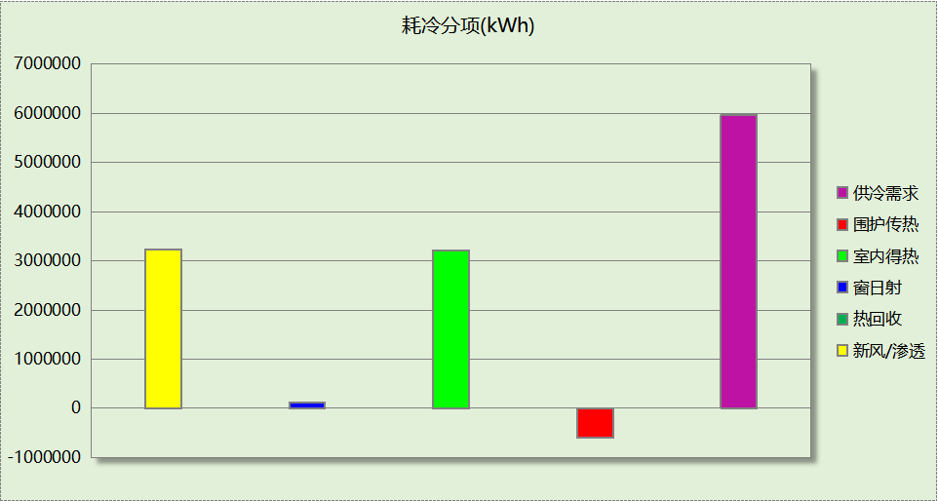

## 逐月负荷表

|  |  |  |  |  |  |  |
| --- | --- | --- | --- | --- | --- | --- |
| 月份 | 供暖(kWh) | 供冷(kWh) | 热负荷 峰值(kW) | 热负荷 峰值时刻 | 冷负荷 峰值(kW) | 冷负荷 峰值时刻 |
| 1月 | 1392539 | 0 | 2692.404 | 1月19日6时 | 0.000 | -- |
| 2月 | 1030998 | 1 | 2518.453 | 2月6日6时 | 0.184 | 2月28日22时 |
| 3月 | 759277 | 255 | 2026.847 | 3月23日6时 | 2.869 | 3月15日22时 |
| 4月 | 286025 | 14777 | 1097.627 | 4月12日6时 | 399.704 | 4月30日20时 |
| 5月 | 81121 | 130892 | 543.779 | 5月13日6时 | 2423.586 | 5月29日21时 |
| 6月 | 6596 | 859838 | 255.771 | 6月30日5时 | 4444.812 | 6月17日24时 |
| 7月 | 297 | 2214197 | 82.691 | 7月7日5时 | 7133.346 | 7月28日20时 |
| 8月 | 1812 | 2349734 | 189.989 | 8月19日6时 | 7962.072 | 8月5日21时 |
| 9月 | 75744 | 381003 | 784.733 | 9月21日6时 | 5052.737 | 9月3日21时 |
| 10月 | 330645 | 9059 | 1161.628 | 10月24日6时 | 475.617 | 10月9日22时 |
| 11月 | 1041918 | 320 | 2234.540 | 11月25日6时 | 4.297 | 11月1日22时 |
| 12月 | 1297577 | 0 | 2681.735 | 12月18日6时 | 0.067 | 12月12日22时 |

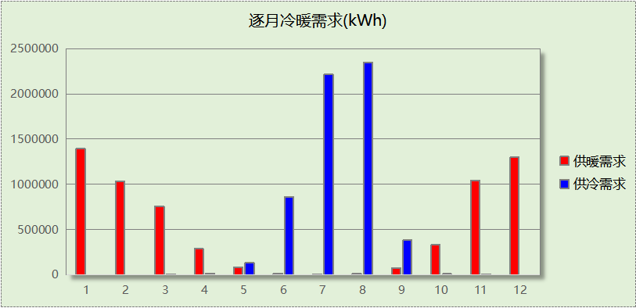

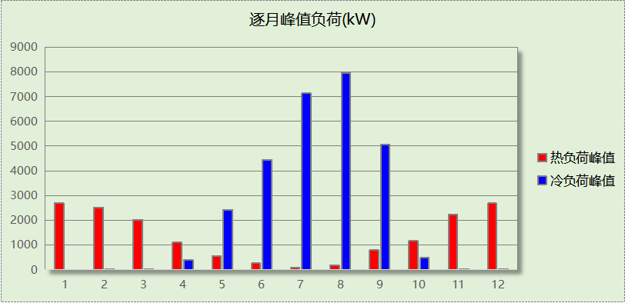

## 逐月电耗

注:供冷供暖为冷热源及输配水泵电耗，热水为扣减太阳能后电耗，所有数据单位kWh/㎡。

|  |  |  |  |  |  |  |  |  |
| --- | --- | --- | --- | --- | --- | --- | --- | --- |
| 月 | 供冷 | 供暖 | 空调风机 | 照明 | 插座设备 | 排风机 | 电梯 | 热水 |
| 1 | 0.00 | 0.00 | 0.00 | 1.99 | － | － | － | － |
| 2 | 0.00 | 0.00 | 0.00 | 1.80 | － |
| 3 | 0.00 | 0.00 | 0.00 | 1.99 | － |
| 4 | 0.18 | 0.00 | 0.00 | 1.93 | － |
| 5 | 1.59 | 0.00 | 0.00 | 1.99 | － |
| 6 | 10.43 | 0.00 | 0.00 | 1.93 | － |
| 7 | 26.87 | 0.00 | 0.00 | 1.99 | － |
| 8 | 28.52 | 0.00 | 0.00 | 1.99 | － |
| 9 | 4.62 | 0.00 | 0.00 | 1.93 | － |
| 10 | 0.11 | 0.00 | 0.00 | 1.99 | － |
| 11 | 0.00 | 0.00 | 0.00 | 1.93 | － |
| 12 | 0.00 | 0.00 | 0.00 | 1.99 | － |
| 合计 | 72.33 | 0.00 | 0.00 | 23.44 | － | － | － | － |

# 绿色建筑性能评估得分

|  |  |  |  |
| --- | --- | --- | --- |
| 标准条文 | 得分评价 | 节能率 | 得分 |
| 7.2.8 采取措施降低建筑能耗 | 建筑能耗相比国家现行有关建筑节能标准降低10%, 得5 分；降低20%,得10 分。 | 33.38% | 10 |
| 标准依据 | 《绿色建筑评价标准》GB-T 50378-2019 | | |

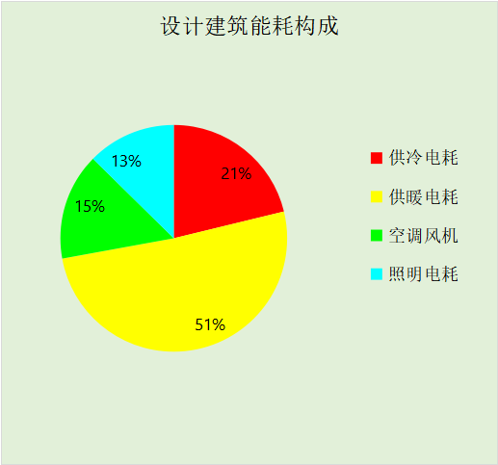

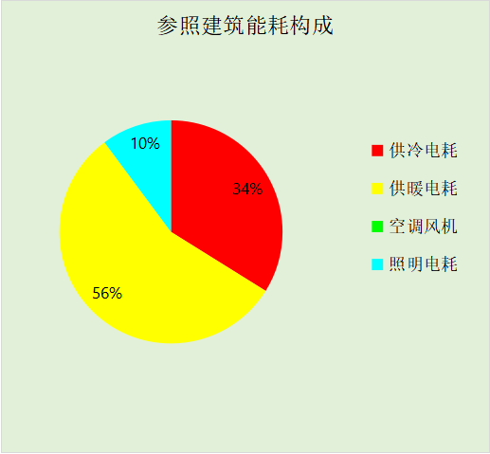

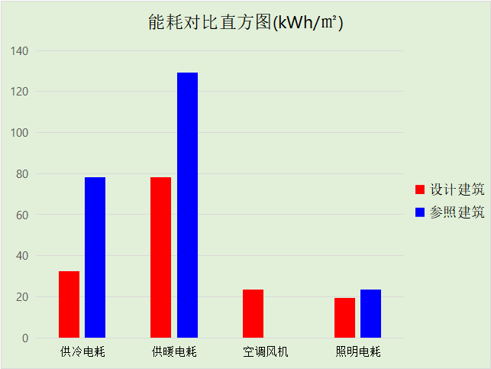

# 附录

# 计算结果

|  |  |  |  |  |
| --- | --- | --- | --- | --- |
| 能耗分类 | 能耗子类 | 设计建筑  (kWh/㎡) | 参照建筑  (kWh/㎡) | 节能率  （%） |
| 建筑负荷 | 耗冷量 | 140.12 | 195.29 | 13.24% |
| 耗热量 | 208.55 | 206.58 |
| 冷热合计 | 348.67 | 401.87 |
| 热回收负荷 | 供冷 | 0.34 | － |  |
| 供暖 | 0.00 | － |  |
| 冷热合计 | 0.34 | － |  |
| 供冷电耗 | 中央冷源 | 0.00 | － | 58.29% |
| 冷却水泵 | 0.00 | － |
| 冷冻水泵 | 0.00 | － |
| 冷却塔 | 0.00 | － |
| 多联机/单元式空调 | 32.59 | － |
| 供冷合计 | 32.59 | 78.12 |
| 供暖电耗 | 中央热源 | 77.35 | － | 39.39% |
| 供暖水泵 | 0.90 | － |
| 热源侧水泵 | 0.00 | － |
| 多联机/单元式热泵 | 0.00 | － |
| 供暖合计 | 78.26 | 129.11 |
| 空调风机电耗 | 独立新排风 | 23.42 | － | - |
| 风机盘管 | 0.00 | － |
| 全空气系统 | 0.00 | － |
| 风机合计 | 23.42 | － |
| 采暖空调电耗 | | 134.26 | 207.23 | 35.21% |
| 照明电耗 | | 19.41 | 23.44 | 17.20% |
| 建筑综合电耗 | | 153.67 | 230.67 | 33.38% |

## 工作日/节假日人员逐时在室率(%)

|  |  |  |  |  |  |  |  |  |  |  |  |  |  |  |  |  |  |  |  |  |  |  |  |  |
| --- | --- | --- | --- | --- | --- | --- | --- | --- | --- | --- | --- | --- | --- | --- | --- | --- | --- | --- | --- | --- | --- | --- | --- | --- |
| 房间类型 | 1 | 2 | 3 | 4 | 5 | 6 | 7 | 8 | 9 | 10 | 11 | 12 | 13 | 14 | 15 | 16 | 17 | 18 | 19 | 20 | 21 | 22 | 23 | 24 |
| 3星客房 | 70 | 70 | 70 | 70 | 70 | 70 | 70 | 70 | 50 | 50 | 50 | 50 | 50 | 50 | 50 | 50 | 50 | 50 | 70 | 70 | 70 | 70 | 70 | 70 |
| 70 | 70 | 70 | 70 | 70 | 70 | 70 | 70 | 50 | 50 | 50 | 50 | 50 | 50 | 50 | 50 | 50 | 50 | 70 | 70 | 70 | 70 | 70 | 70 |
| 一般商店 | 70 | 70 | 70 | 70 | 70 | 70 | 70 | 70 | 50 | 50 | 50 | 50 | 50 | 50 | 50 | 50 | 50 | 50 | 70 | 70 | 70 | 70 | 70 | 70 |
| 70 | 70 | 70 | 70 | 70 | 70 | 70 | 70 | 50 | 50 | 50 | 50 | 50 | 50 | 50 | 50 | 50 | 50 | 70 | 70 | 70 | 70 | 70 | 70 |
| 中餐厅 | 70 | 70 | 70 | 70 | 70 | 70 | 70 | 70 | 50 | 50 | 50 | 50 | 50 | 50 | 50 | 50 | 50 | 50 | 70 | 70 | 70 | 70 | 70 | 70 |
| 70 | 70 | 70 | 70 | 70 | 70 | 70 | 70 | 50 | 50 | 50 | 50 | 50 | 50 | 50 | 50 | 50 | 50 | 70 | 70 | 70 | 70 | 70 | 70 |
| 休息室 | 70 | 70 | 70 | 70 | 70 | 70 | 70 | 70 | 50 | 50 | 50 | 50 | 50 | 50 | 50 | 50 | 50 | 50 | 70 | 70 | 70 | 70 | 70 | 70 |
| 70 | 70 | 70 | 70 | 70 | 70 | 70 | 70 | 50 | 50 | 50 | 50 | 50 | 50 | 50 | 50 | 50 | 50 | 70 | 70 | 70 | 70 | 70 | 70 |
| 会客室 | 70 | 70 | 70 | 70 | 70 | 70 | 70 | 70 | 50 | 50 | 50 | 50 | 50 | 50 | 50 | 50 | 50 | 50 | 70 | 70 | 70 | 70 | 70 | 70 |
| 70 | 70 | 70 | 70 | 70 | 70 | 70 | 70 | 50 | 50 | 50 | 50 | 50 | 50 | 50 | 50 | 50 | 50 | 70 | 70 | 70 | 70 | 70 | 70 |
| 会议室 | 70 | 70 | 70 | 70 | 70 | 70 | 70 | 70 | 50 | 50 | 50 | 50 | 50 | 50 | 50 | 50 | 50 | 50 | 70 | 70 | 70 | 70 | 70 | 70 |
| 70 | 70 | 70 | 70 | 70 | 70 | 70 | 70 | 50 | 50 | 50 | 50 | 50 | 50 | 50 | 50 | 50 | 50 | 70 | 70 | 70 | 70 | 70 | 70 |
| 健身房 | 70 | 70 | 70 | 70 | 70 | 70 | 70 | 70 | 50 | 50 | 50 | 50 | 50 | 50 | 50 | 50 | 50 | 50 | 70 | 70 | 70 | 70 | 70 | 70 |
| 70 | 70 | 70 | 70 | 70 | 70 | 70 | 70 | 50 | 50 | 50 | 50 | 50 | 50 | 50 | 50 | 50 | 50 | 70 | 70 | 70 | 70 | 70 | 70 |
| 卫生间 | 70 | 70 | 70 | 70 | 70 | 70 | 70 | 70 | 50 | 50 | 50 | 50 | 50 | 50 | 50 | 50 | 50 | 50 | 70 | 70 | 70 | 70 | 70 | 70 |
| 70 | 70 | 70 | 70 | 70 | 70 | 70 | 70 | 50 | 50 | 50 | 50 | 50 | 50 | 50 | 50 | 50 | 50 | 70 | 70 | 70 | 70 | 70 | 70 |
| 厨房 | 70 | 70 | 70 | 70 | 70 | 70 | 70 | 70 | 50 | 50 | 50 | 50 | 50 | 50 | 50 | 50 | 50 | 50 | 70 | 70 | 70 | 70 | 70 | 70 |
| 70 | 70 | 70 | 70 | 70 | 70 | 70 | 70 | 50 | 50 | 50 | 50 | 50 | 50 | 50 | 50 | 50 | 50 | 70 | 70 | 70 | 70 | 70 | 70 |
| 台球房 | 70 | 70 | 70 | 70 | 70 | 70 | 70 | 70 | 50 | 50 | 50 | 50 | 50 | 50 | 50 | 50 | 50 | 50 | 70 | 70 | 70 | 70 | 70 | 70 |
| 70 | 70 | 70 | 70 | 70 | 70 | 70 | 70 | 50 | 50 | 50 | 50 | 50 | 50 | 50 | 50 | 50 | 50 | 70 | 70 | 70 | 70 | 70 | 70 |
| 大厅 | 70 | 70 | 70 | 70 | 70 | 70 | 70 | 70 | 50 | 50 | 50 | 50 | 50 | 50 | 50 | 50 | 50 | 50 | 70 | 70 | 70 | 70 | 70 | 70 |
| 70 | 70 | 70 | 70 | 70 | 70 | 70 | 70 | 50 | 50 | 50 | 50 | 50 | 50 | 50 | 50 | 50 | 50 | 70 | 70 | 70 | 70 | 70 | 70 |
| 布草间 | 70 | 70 | 70 | 70 | 70 | 70 | 70 | 70 | 50 | 50 | 50 | 50 | 50 | 50 | 50 | 50 | 50 | 50 | 70 | 70 | 70 | 70 | 70 | 70 |
| 70 | 70 | 70 | 70 | 70 | 70 | 70 | 70 | 50 | 50 | 50 | 50 | 50 | 50 | 50 | 50 | 50 | 50 | 70 | 70 | 70 | 70 | 70 | 70 |
| 普通办公室 | 70 | 70 | 70 | 70 | 70 | 70 | 70 | 70 | 50 | 50 | 50 | 50 | 50 | 50 | 50 | 50 | 50 | 50 | 70 | 70 | 70 | 70 | 70 | 70 |
| 70 | 70 | 70 | 70 | 70 | 70 | 70 | 70 | 50 | 50 | 50 | 50 | 50 | 50 | 50 | 50 | 50 | 50 | 70 | 70 | 70 | 70 | 70 | 70 |
| 楼梯间 | 70 | 70 | 70 | 70 | 70 | 70 | 70 | 70 | 50 | 50 | 50 | 50 | 50 | 50 | 50 | 50 | 50 | 50 | 70 | 70 | 70 | 70 | 70 | 70 |
| 70 | 70 | 70 | 70 | 70 | 70 | 70 | 70 | 50 | 50 | 50 | 50 | 50 | 50 | 50 | 50 | 50 | 50 | 70 | 70 | 70 | 70 | 70 | 70 |
| 浴室 | 70 | 70 | 70 | 70 | 70 | 70 | 70 | 70 | 50 | 50 | 50 | 50 | 50 | 50 | 50 | 50 | 50 | 50 | 70 | 70 | 70 | 70 | 70 | 70 |
| 70 | 70 | 70 | 70 | 70 | 70 | 70 | 70 | 50 | 50 | 50 | 50 | 50 | 50 | 50 | 50 | 50 | 50 | 70 | 70 | 70 | 70 | 70 | 70 |
| 空房间 | 0 | 0 | 0 | 0 | 0 | 0 | 0 | 20 | 50 | 80 | 80 | 80 | 80 | 80 | 80 | 80 | 80 | 80 | 80 | 70 | 50 | 0 | 0 | 0 |
| 0 | 0 | 0 | 0 | 0 | 0 | 0 | 20 | 50 | 80 | 80 | 80 | 80 | 80 | 80 | 80 | 80 | 80 | 80 | 70 | 50 | 0 | 0 | 0 |
| 设备间 | 0 | 0 | 0 | 0 | 0 | 0 | 0 | 0 | 0 | 0 | 0 | 0 | 0 | 0 | 0 | 0 | 0 | 0 | 0 | 0 | 0 | 0 | 0 | 0 |
| 0 | 0 | 0 | 0 | 0 | 0 | 0 | 0 | 0 | 0 | 0 | 0 | 0 | 0 | 0 | 0 | 0 | 0 | 0 | 0 | 0 | 0 | 0 | 0 |
| 走廊 | 70 | 70 | 70 | 70 | 70 | 70 | 70 | 70 | 50 | 50 | 50 | 50 | 50 | 50 | 50 | 50 | 50 | 50 | 70 | 70 | 70 | 70 | 70 | 70 |
| 70 | 70 | 70 | 70 | 70 | 70 | 70 | 70 | 50 | 50 | 50 | 50 | 50 | 50 | 50 | 50 | 50 | 50 | 70 | 70 | 70 | 70 | 70 | 70 |
| 酒吧、茶座 | 70 | 70 | 70 | 70 | 70 | 70 | 70 | 70 | 50 | 50 | 50 | 50 | 50 | 50 | 50 | 50 | 50 | 50 | 70 | 70 | 70 | 70 | 70 | 70 |
| 70 | 70 | 70 | 70 | 70 | 70 | 70 | 70 | 50 | 50 | 50 | 50 | 50 | 50 | 50 | 50 | 50 | 50 | 70 | 70 | 70 | 70 | 70 | 70 |
| 餐厅 | 70 | 70 | 70 | 70 | 70 | 70 | 70 | 70 | 50 | 50 | 50 | 50 | 50 | 50 | 50 | 50 | 50 | 50 | 70 | 70 | 70 | 70 | 70 | 70 |
| 70 | 70 | 70 | 70 | 70 | 70 | 70 | 70 | 50 | 50 | 50 | 50 | 50 | 50 | 50 | 50 | 50 | 50 | 70 | 70 | 70 | 70 | 70 | 70 |

注：上行：工作日；下行：节假日

## 工作日/节假日照明开关时间表(%)

|  |  |  |  |  |  |  |  |  |  |  |  |  |  |  |  |  |  |  |  |  |  |  |  |  |
| --- | --- | --- | --- | --- | --- | --- | --- | --- | --- | --- | --- | --- | --- | --- | --- | --- | --- | --- | --- | --- | --- | --- | --- | --- |
| 房间类型 | 1 | 2 | 3 | 4 | 5 | 6 | 7 | 8 | 9 | 10 | 11 | 12 | 13 | 14 | 15 | 16 | 17 | 18 | 19 | 20 | 21 | 22 | 23 | 24 |
| 3星客房 | 10 | 10 | 10 | 10 | 10 | 10 | 30 | 30 | 30 | 30 | 30 | 30 | 30 | 30 | 50 | 50 | 60 | 90 | 90 | 90 | 90 | 80 | 10 | 10 |
| 10 | 10 | 10 | 10 | 10 | 10 | 30 | 30 | 30 | 30 | 30 | 30 | 30 | 30 | 50 | 50 | 60 | 90 | 90 | 90 | 90 | 80 | 10 | 10 |
| 一般商店 | 10 | 10 | 10 | 10 | 10 | 10 | 30 | 30 | 30 | 30 | 30 | 30 | 30 | 30 | 50 | 50 | 60 | 90 | 90 | 90 | 90 | 80 | 10 | 10 |
| 10 | 10 | 10 | 10 | 10 | 10 | 30 | 30 | 30 | 30 | 30 | 30 | 30 | 30 | 50 | 50 | 60 | 90 | 90 | 90 | 90 | 80 | 10 | 10 |
| 中餐厅 | 10 | 10 | 10 | 10 | 10 | 10 | 30 | 30 | 30 | 30 | 30 | 30 | 30 | 30 | 50 | 50 | 60 | 90 | 90 | 90 | 90 | 80 | 10 | 10 |
| 10 | 10 | 10 | 10 | 10 | 10 | 30 | 30 | 30 | 30 | 30 | 30 | 30 | 30 | 50 | 50 | 60 | 90 | 90 | 90 | 90 | 80 | 10 | 10 |
| 休息室 | 10 | 10 | 10 | 10 | 10 | 10 | 30 | 30 | 30 | 30 | 30 | 30 | 30 | 30 | 50 | 50 | 60 | 90 | 90 | 90 | 90 | 80 | 10 | 10 |
| 10 | 10 | 10 | 10 | 10 | 10 | 30 | 30 | 30 | 30 | 30 | 30 | 30 | 30 | 50 | 50 | 60 | 90 | 90 | 90 | 90 | 80 | 10 | 10 |
| 会客室 | 10 | 10 | 10 | 10 | 10 | 10 | 30 | 30 | 30 | 30 | 30 | 30 | 30 | 30 | 50 | 50 | 60 | 90 | 90 | 90 | 90 | 80 | 10 | 10 |
| 10 | 10 | 10 | 10 | 10 | 10 | 30 | 30 | 30 | 30 | 30 | 30 | 30 | 30 | 50 | 50 | 60 | 90 | 90 | 90 | 90 | 80 | 10 | 10 |
| 会议室 | 10 | 10 | 10 | 10 | 10 | 10 | 30 | 30 | 30 | 30 | 30 | 30 | 30 | 30 | 50 | 50 | 60 | 90 | 90 | 90 | 90 | 80 | 10 | 10 |
| 10 | 10 | 10 | 10 | 10 | 10 | 30 | 30 | 30 | 30 | 30 | 30 | 30 | 30 | 50 | 50 | 60 | 90 | 90 | 90 | 90 | 80 | 10 | 10 |
| 健身房 | 10 | 10 | 10 | 10 | 10 | 10 | 30 | 30 | 30 | 30 | 30 | 30 | 30 | 30 | 50 | 50 | 60 | 90 | 90 | 90 | 90 | 80 | 10 | 10 |
| 10 | 10 | 10 | 10 | 10 | 10 | 30 | 30 | 30 | 30 | 30 | 30 | 30 | 30 | 50 | 50 | 60 | 90 | 90 | 90 | 90 | 80 | 10 | 10 |
| 卫生间 | 10 | 10 | 10 | 10 | 10 | 10 | 30 | 30 | 30 | 30 | 30 | 30 | 30 | 30 | 50 | 50 | 60 | 90 | 90 | 90 | 90 | 80 | 10 | 10 |
| 10 | 10 | 10 | 10 | 10 | 10 | 30 | 30 | 30 | 30 | 30 | 30 | 30 | 30 | 50 | 50 | 60 | 90 | 90 | 90 | 90 | 80 | 10 | 10 |
| 厨房 | 10 | 10 | 10 | 10 | 10 | 10 | 30 | 30 | 30 | 30 | 30 | 30 | 30 | 30 | 50 | 50 | 60 | 90 | 90 | 90 | 90 | 80 | 10 | 10 |
| 10 | 10 | 10 | 10 | 10 | 10 | 30 | 30 | 30 | 30 | 30 | 30 | 30 | 30 | 50 | 50 | 60 | 90 | 90 | 90 | 90 | 80 | 10 | 10 |
| 台球房 | 10 | 10 | 10 | 10 | 10 | 10 | 30 | 30 | 30 | 30 | 30 | 30 | 30 | 30 | 50 | 50 | 60 | 90 | 90 | 90 | 90 | 80 | 10 | 10 |
| 10 | 10 | 10 | 10 | 10 | 10 | 30 | 30 | 30 | 30 | 30 | 30 | 30 | 30 | 50 | 50 | 60 | 90 | 90 | 90 | 90 | 80 | 10 | 10 |
| 大厅 | 10 | 10 | 10 | 10 | 10 | 10 | 30 | 30 | 30 | 30 | 30 | 30 | 30 | 30 | 50 | 50 | 60 | 90 | 90 | 90 | 90 | 80 | 10 | 10 |
| 10 | 10 | 10 | 10 | 10 | 10 | 30 | 30 | 30 | 30 | 30 | 30 | 30 | 30 | 50 | 50 | 60 | 90 | 90 | 90 | 90 | 80 | 10 | 10 |
| 布草间 | 10 | 10 | 10 | 10 | 10 | 10 | 30 | 30 | 30 | 30 | 30 | 30 | 30 | 30 | 50 | 50 | 60 | 90 | 90 | 90 | 90 | 80 | 10 | 10 |
| 10 | 10 | 10 | 10 | 10 | 10 | 30 | 30 | 30 | 30 | 30 | 30 | 30 | 30 | 50 | 50 | 60 | 90 | 90 | 90 | 90 | 80 | 10 | 10 |
| 普通办公室 | 10 | 10 | 10 | 10 | 10 | 10 | 30 | 30 | 30 | 30 | 30 | 30 | 30 | 30 | 50 | 50 | 60 | 90 | 90 | 90 | 90 | 80 | 10 | 10 |
| 10 | 10 | 10 | 10 | 10 | 10 | 30 | 30 | 30 | 30 | 30 | 30 | 30 | 30 | 50 | 50 | 60 | 90 | 90 | 90 | 90 | 80 | 10 | 10 |
| 楼梯间 | 10 | 10 | 10 | 10 | 10 | 10 | 30 | 30 | 30 | 30 | 30 | 30 | 30 | 30 | 50 | 50 | 60 | 90 | 90 | 90 | 90 | 80 | 10 | 10 |
| 10 | 10 | 10 | 10 | 10 | 10 | 30 | 30 | 30 | 30 | 30 | 30 | 30 | 30 | 50 | 50 | 60 | 90 | 90 | 90 | 90 | 80 | 10 | 10 |
| 浴室 | 10 | 10 | 10 | 10 | 10 | 10 | 30 | 30 | 30 | 30 | 30 | 30 | 30 | 30 | 50 | 50 | 60 | 90 | 90 | 90 | 90 | 80 | 10 | 10 |
| 10 | 10 | 10 | 10 | 10 | 10 | 30 | 30 | 30 | 30 | 30 | 30 | 30 | 30 | 50 | 50 | 60 | 90 | 90 | 90 | 90 | 80 | 10 | 10 |
| 空房间 | 10 | 10 | 10 | 10 | 10 | 10 | 10 | 50 | 60 | 60 | 60 | 60 | 60 | 60 | 60 | 60 | 80 | 90 | 100 | 100 | 100 | 10 | 10 | 10 |
| 10 | 10 | 10 | 10 | 10 | 10 | 10 | 50 | 60 | 60 | 60 | 60 | 60 | 60 | 60 | 60 | 80 | 90 | 100 | 100 | 100 | 10 | 10 | 10 |
| 设备间 | 100 | 100 | 100 | 100 | 100 | 100 | 100 | 100 | 100 | 100 | 100 | 100 | 100 | 100 | 100 | 100 | 100 | 100 | 100 | 100 | 100 | 100 | 100 | 100 |
| 100 | 100 | 100 | 100 | 100 | 100 | 100 | 100 | 100 | 100 | 100 | 100 | 100 | 100 | 100 | 100 | 100 | 100 | 100 | 100 | 100 | 100 | 100 | 100 |
| 走廊 | 10 | 10 | 10 | 10 | 10 | 10 | 30 | 30 | 30 | 30 | 30 | 30 | 30 | 30 | 50 | 50 | 60 | 90 | 90 | 90 | 90 | 80 | 10 | 10 |
| 10 | 10 | 10 | 10 | 10 | 10 | 30 | 30 | 30 | 30 | 30 | 30 | 30 | 30 | 50 | 50 | 60 | 90 | 90 | 90 | 90 | 80 | 10 | 10 |
| 酒吧、茶座 | 10 | 10 | 10 | 10 | 10 | 10 | 30 | 30 | 30 | 30 | 30 | 30 | 30 | 30 | 50 | 50 | 60 | 90 | 90 | 90 | 90 | 80 | 10 | 10 |
| 10 | 10 | 10 | 10 | 10 | 10 | 30 | 30 | 30 | 30 | 30 | 30 | 30 | 30 | 50 | 50 | 60 | 90 | 90 | 90 | 90 | 80 | 10 | 10 |
| 餐厅 | 10 | 10 | 10 | 10 | 10 | 10 | 30 | 30 | 30 | 30 | 30 | 30 | 30 | 30 | 50 | 50 | 60 | 90 | 90 | 90 | 90 | 80 | 10 | 10 |
| 10 | 10 | 10 | 10 | 10 | 10 | 30 | 30 | 30 | 30 | 30 | 30 | 30 | 30 | 50 | 50 | 60 | 90 | 90 | 90 | 90 | 80 | 10 | 10 |

注：上行：工作日；下行：节假日

## 工作日/节假日设备逐时使用率(%)

|  |  |  |  |  |  |  |  |  |  |  |  |  |  |  |  |  |  |  |  |  |  |  |  |  |
| --- | --- | --- | --- | --- | --- | --- | --- | --- | --- | --- | --- | --- | --- | --- | --- | --- | --- | --- | --- | --- | --- | --- | --- | --- |
| 房间类型 | 1 | 2 | 3 | 4 | 5 | 6 | 7 | 8 | 9 | 10 | 11 | 12 | 13 | 14 | 15 | 16 | 17 | 18 | 19 | 20 | 21 | 22 | 23 | 24 |
| 3星客房 | 0 | 0 | 0 | 0 | 0 | 0 | 0 | 0 | 0 | 0 | 0 | 0 | 0 | 0 | 0 | 0 | 0 | 80 | 80 | 80 | 80 | 80 | 0 | 0 |
| 0 | 0 | 0 | 0 | 0 | 0 | 0 | 0 | 0 | 0 | 0 | 0 | 0 | 0 | 0 | 0 | 0 | 80 | 80 | 80 | 80 | 80 | 0 | 0 |
| 一般商店 | 0 | 0 | 0 | 0 | 0 | 0 | 0 | 0 | 0 | 0 | 0 | 0 | 0 | 0 | 0 | 0 | 0 | 80 | 80 | 80 | 80 | 80 | 0 | 0 |
| 0 | 0 | 0 | 0 | 0 | 0 | 0 | 0 | 0 | 0 | 0 | 0 | 0 | 0 | 0 | 0 | 0 | 80 | 80 | 80 | 80 | 80 | 0 | 0 |
| 中餐厅 | 0 | 0 | 0 | 0 | 0 | 0 | 0 | 0 | 0 | 0 | 0 | 0 | 0 | 0 | 0 | 0 | 0 | 80 | 80 | 80 | 80 | 80 | 0 | 0 |
| 0 | 0 | 0 | 0 | 0 | 0 | 0 | 0 | 0 | 0 | 0 | 0 | 0 | 0 | 0 | 0 | 0 | 80 | 80 | 80 | 80 | 80 | 0 | 0 |
| 休息室 | 0 | 0 | 0 | 0 | 0 | 0 | 0 | 0 | 0 | 0 | 0 | 0 | 0 | 0 | 0 | 0 | 0 | 80 | 80 | 80 | 80 | 80 | 0 | 0 |
| 0 | 0 | 0 | 0 | 0 | 0 | 0 | 0 | 0 | 0 | 0 | 0 | 0 | 0 | 0 | 0 | 0 | 80 | 80 | 80 | 80 | 80 | 0 | 0 |
| 会客室 | 0 | 0 | 0 | 0 | 0 | 0 | 0 | 0 | 0 | 0 | 0 | 0 | 0 | 0 | 0 | 0 | 0 | 80 | 80 | 80 | 80 | 80 | 0 | 0 |
| 0 | 0 | 0 | 0 | 0 | 0 | 0 | 0 | 0 | 0 | 0 | 0 | 0 | 0 | 0 | 0 | 0 | 80 | 80 | 80 | 80 | 80 | 0 | 0 |
| 会议室 | 0 | 0 | 0 | 0 | 0 | 0 | 0 | 0 | 0 | 0 | 0 | 0 | 0 | 0 | 0 | 0 | 0 | 80 | 80 | 80 | 80 | 80 | 0 | 0 |
| 0 | 0 | 0 | 0 | 0 | 0 | 0 | 0 | 0 | 0 | 0 | 0 | 0 | 0 | 0 | 0 | 0 | 80 | 80 | 80 | 80 | 80 | 0 | 0 |
| 健身房 | 0 | 0 | 0 | 0 | 0 | 0 | 0 | 0 | 0 | 0 | 0 | 0 | 0 | 0 | 0 | 0 | 0 | 80 | 80 | 80 | 80 | 80 | 0 | 0 |
| 0 | 0 | 0 | 0 | 0 | 0 | 0 | 0 | 0 | 0 | 0 | 0 | 0 | 0 | 0 | 0 | 0 | 80 | 80 | 80 | 80 | 80 | 0 | 0 |
| 卫生间 | 0 | 0 | 0 | 0 | 0 | 0 | 0 | 0 | 0 | 0 | 0 | 0 | 0 | 0 | 0 | 0 | 0 | 80 | 80 | 80 | 80 | 80 | 0 | 0 |
| 0 | 0 | 0 | 0 | 0 | 0 | 0 | 0 | 0 | 0 | 0 | 0 | 0 | 0 | 0 | 0 | 0 | 80 | 80 | 80 | 80 | 80 | 0 | 0 |
| 厨房 | 0 | 0 | 0 | 0 | 0 | 0 | 0 | 0 | 0 | 0 | 0 | 0 | 0 | 0 | 0 | 0 | 0 | 80 | 80 | 80 | 80 | 80 | 0 | 0 |
| 0 | 0 | 0 | 0 | 0 | 0 | 0 | 0 | 0 | 0 | 0 | 0 | 0 | 0 | 0 | 0 | 0 | 80 | 80 | 80 | 80 | 80 | 0 | 0 |
| 台球房 | 0 | 0 | 0 | 0 | 0 | 0 | 0 | 0 | 0 | 0 | 0 | 0 | 0 | 0 | 0 | 0 | 0 | 80 | 80 | 80 | 80 | 80 | 0 | 0 |
| 0 | 0 | 0 | 0 | 0 | 0 | 0 | 0 | 0 | 0 | 0 | 0 | 0 | 0 | 0 | 0 | 0 | 80 | 80 | 80 | 80 | 80 | 0 | 0 |
| 大厅 | 0 | 0 | 0 | 0 | 0 | 0 | 0 | 0 | 0 | 0 | 0 | 0 | 0 | 0 | 0 | 0 | 0 | 80 | 80 | 80 | 80 | 80 | 0 | 0 |
| 0 | 0 | 0 | 0 | 0 | 0 | 0 | 0 | 0 | 0 | 0 | 0 | 0 | 0 | 0 | 0 | 0 | 80 | 80 | 80 | 80 | 80 | 0 | 0 |
| 布草间 | 0 | 0 | 0 | 0 | 0 | 0 | 0 | 0 | 0 | 0 | 0 | 0 | 0 | 0 | 0 | 0 | 0 | 80 | 80 | 80 | 80 | 80 | 0 | 0 |
| 0 | 0 | 0 | 0 | 0 | 0 | 0 | 0 | 0 | 0 | 0 | 0 | 0 | 0 | 0 | 0 | 0 | 80 | 80 | 80 | 80 | 80 | 0 | 0 |
| 普通办公室 | 0 | 0 | 0 | 0 | 0 | 0 | 0 | 0 | 0 | 0 | 0 | 0 | 0 | 0 | 0 | 0 | 0 | 80 | 80 | 80 | 80 | 80 | 0 | 0 |
| 0 | 0 | 0 | 0 | 0 | 0 | 0 | 0 | 0 | 0 | 0 | 0 | 0 | 0 | 0 | 0 | 0 | 80 | 80 | 80 | 80 | 80 | 0 | 0 |
| 楼梯间 | 0 | 0 | 0 | 0 | 0 | 0 | 0 | 0 | 0 | 0 | 0 | 0 | 0 | 0 | 0 | 0 | 0 | 80 | 80 | 80 | 80 | 80 | 0 | 0 |
| 0 | 0 | 0 | 0 | 0 | 0 | 0 | 0 | 0 | 0 | 0 | 0 | 0 | 0 | 0 | 0 | 0 | 80 | 80 | 80 | 80 | 80 | 0 | 0 |
| 浴室 | 0 | 0 | 0 | 0 | 0 | 0 | 0 | 0 | 0 | 0 | 0 | 0 | 0 | 0 | 0 | 0 | 0 | 80 | 80 | 80 | 80 | 80 | 0 | 0 |
| 0 | 0 | 0 | 0 | 0 | 0 | 0 | 0 | 0 | 0 | 0 | 0 | 0 | 0 | 0 | 0 | 0 | 80 | 80 | 80 | 80 | 80 | 0 | 0 |
| 空房间 | 0 | 0 | 0 | 0 | 0 | 0 | 0 | 30 | 50 | 80 | 80 | 80 | 80 | 80 | 80 | 80 | 80 | 80 | 80 | 70 | 50 | 0 | 0 | 0 |
| 0 | 0 | 0 | 0 | 0 | 0 | 0 | 30 | 50 | 80 | 80 | 80 | 80 | 80 | 80 | 80 | 80 | 80 | 80 | 70 | 50 | 0 | 0 | 0 |
| 设备间 | 100 | 100 | 100 | 100 | 100 | 100 | 100 | 100 | 100 | 100 | 100 | 100 | 100 | 100 | 100 | 100 | 100 | 100 | 100 | 100 | 100 | 100 | 100 | 100 |
| 100 | 100 | 100 | 100 | 100 | 100 | 100 | 100 | 100 | 100 | 100 | 100 | 100 | 100 | 100 | 100 | 100 | 100 | 100 | 100 | 100 | 100 | 100 | 100 |
| 走廊 | 0 | 0 | 0 | 0 | 0 | 0 | 0 | 0 | 0 | 0 | 0 | 0 | 0 | 0 | 0 | 0 | 0 | 80 | 80 | 80 | 80 | 80 | 0 | 0 |
| 0 | 0 | 0 | 0 | 0 | 0 | 0 | 0 | 0 | 0 | 0 | 0 | 0 | 0 | 0 | 0 | 0 | 80 | 80 | 80 | 80 | 80 | 0 | 0 |
| 酒吧、茶座 | 0 | 0 | 0 | 0 | 0 | 0 | 0 | 0 | 0 | 0 | 0 | 0 | 0 | 0 | 0 | 0 | 0 | 80 | 80 | 80 | 80 | 80 | 0 | 0 |
| 0 | 0 | 0 | 0 | 0 | 0 | 0 | 0 | 0 | 0 | 0 | 0 | 0 | 0 | 0 | 0 | 0 | 80 | 80 | 80 | 80 | 80 | 0 | 0 |
| 餐厅 | 0 | 0 | 0 | 0 | 0 | 0 | 0 | 0 | 0 | 0 | 0 | 0 | 0 | 0 | 0 | 0 | 0 | 80 | 80 | 80 | 80 | 80 | 0 | 0 |
| 0 | 0 | 0 | 0 | 0 | 0 | 0 | 0 | 0 | 0 | 0 | 0 | 0 | 0 | 0 | 0 | 0 | 80 | 80 | 80 | 80 | 80 | 0 | 0 |

注：上行：工作日；下行：节假日

## 工作日/节假日空调系统运行时间表(1:开,0:关)

|  |  |  |  |  |  |  |  |  |  |  |  |  |  |  |  |  |  |  |  |  |  |  |  |  |
| --- | --- | --- | --- | --- | --- | --- | --- | --- | --- | --- | --- | --- | --- | --- | --- | --- | --- | --- | --- | --- | --- | --- | --- | --- |
| 系统编号 | 1 | 2 | 3 | 4 | 5 | 6 | 7 | 8 | 9 | 10 | 11 | 12 | 13 | 14 | 15 | 16 | 17 | 18 | 19 | 20 | 21 | 22 | 23 | 24 |
| 标准层 | 1 | 1 | 1 | 1 | 1 | 1 | 1 | 1 | 1 | 1 | 1 | 1 | 1 | 1 | 1 | 1 | 1 | 1 | 1 | 1 | 1 | 1 | 1 | 1 |
| 1 | 1 | 1 | 1 | 1 | 1 | 1 | 1 | 1 | 1 | 1 | 1 | 1 | 1 | 1 | 1 | 1 | 1 | 1 | 1 | 1 | 1 | 1 | 1 |
| 裙房 | 1 | 1 | 1 | 1 | 1 | 1 | 1 | 1 | 1 | 1 | 1 | 1 | 1 | 1 | 1 | 1 | 1 | 1 | 1 | 1 | 1 | 1 | 1 | 1 |
| 1 | 1 | 1 | 1 | 1 | 1 | 1 | 1 | 1 | 1 | 1 | 1 | 1 | 1 | 1 | 1 | 1 | 1 | 1 | 1 | 1 | 1 | 1 | 1 |

注：上行：工作日；下行：节假日

## 工作日/节假日新风运行时间表(%)

|  |  |  |  |  |  |  |  |  |  |  |  |  |  |  |  |  |  |  |  |  |  |  |  |  |
| --- | --- | --- | --- | --- | --- | --- | --- | --- | --- | --- | --- | --- | --- | --- | --- | --- | --- | --- | --- | --- | --- | --- | --- | --- |
| 系统编号 | 1 | 2 | 3 | 4 | 5 | 6 | 7 | 8 | 9 | 10 | 11 | 12 | 13 | 14 | 15 | 16 | 17 | 18 | 19 | 20 | 21 | 22 | 23 | 24 |
| 标准层 | 100 | 100 | 100 | 100 | 100 | 100 | 100 | 100 | 100 | 100 | 100 | 100 | 100 | 100 | 100 | 100 | 100 | 100 | 100 | 100 | 100 | 100 | 100 | 100 |
| 100 | 100 | 100 | 100 | 100 | 100 | 100 | 100 | 100 | 100 | 100 | 100 | 100 | 100 | 100 | 100 | 100 | 100 | 100 | 100 | 100 | 100 | 100 | 100 |
| 裙房 | 100 | 100 | 100 | 100 | 100 | 100 | 100 | 100 | 100 | 100 | 100 | 100 | 100 | 100 | 100 | 100 | 100 | 100 | 100 | 100 | 100 | 100 | 100 | 100 |
| 100 | 100 | 100 | 100 | 100 | 100 | 100 | 100 | 100 | 100 | 100 | 100 | 100 | 100 | 100 | 100 | 100 | 100 | 100 | 100 | 100 | 100 | 100 | 100 |

注：上行：工作日；下行：节假日